جامعة المنارة

كلية: الصيدلة

اسم المقرر: كيمياء عامة ولا عضوية

رقم الجلسة (8)

عنوان الجلسة

فصل المزائج

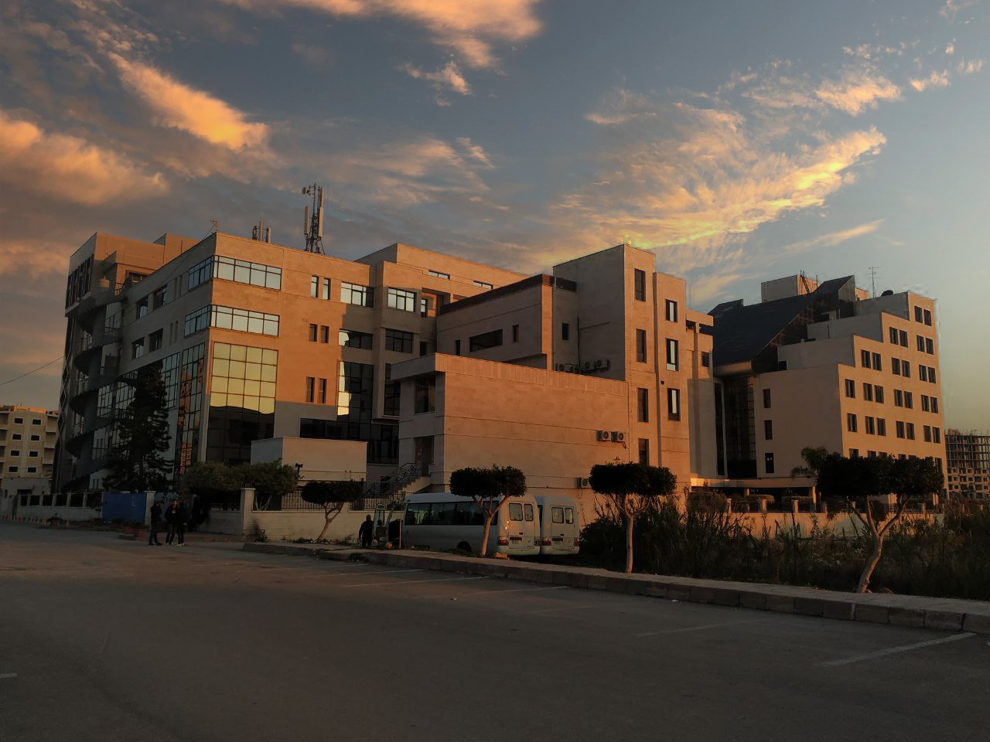
الفصل الدراسي الثاني العام الدراسي 2022-2023

جدول المحتويات
Contents
العنوان | رقم الصفحة
الغاية من الجلسة | 3
مقدمة | 3
المزيج الأول (الزنك والألمنيوم) | 3
المزيج الثاني (الفضة والرصاص والزئبقي) | 4

الغاية من الجلسة:
التحليل الكيفي لمزيج من الأيونات بهدف فصلها عن بعضها، ودراسة مجموعات الكاتيونات بحسب الكاشف المشترك لعناصر كل مجموعة.

مقدمة:
*** بالاعتماد على الخواص التحليلية المدروسة مسبقاً (الترسيب والذوبانية) سيتم في هذه التجربة دراسة إمكانية فصل مجموعة مختلفة من المزائج.

المزيج الأول: (مزيج من أيوني الزنك، الألمنيوم):
Al⁺³ , Zn⁺²

كمية قليلة وبالتدريج من قلوي ضعيف

مزيج من راسبين أبيضين هما هيدروكسيد الزنك وهيدروكسيد الألمنيوم

كمية فائضة من الكاشف

ترشيح
راسب أبيض هو هيدروكسيد الألمنيوم ومحلول يحوي شاردة الزنك

المزيج الثاني: (مزيج من شوارد الفضة والرصاص والزئبقي):
Ag⁺ , Pb⁺² , Hg2⁺²

[Ag(NH3)2]⁺ , Cl⁻
HCl (1,2N)
NH4OH
Pb⁺²
AgCl , Hg2Cl2
نضيف ماء ساخن جداً (درجة الغليان)
نقوم بغسل الراسب بالماء المقطر
AgCl , PbCl2 , Hg2Cl2 (رواسب بيضاء)

KI

(أبيض)AgCl
HNO3
(أبيض)HgNH2Cl
(أسود)Hg
راسب أصفر PbI2
التالية:

يمكن عادةً تقسيم الشوارد إلى مجموعات بحسب الكاشف المشترك لعناصر كل مجموعة وهذا ما توضّحه المخططات

